MISA CON NIÑOS folleto

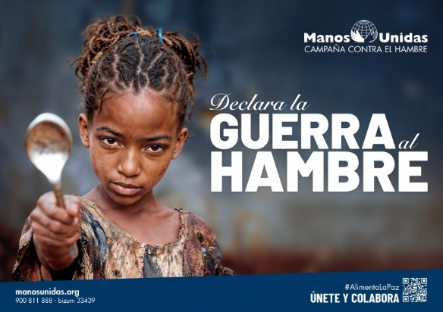
8 de febrero del 2026 – T. ORDINARIO-5º-A
MATEO 5, 1- 16:
“Vosotros sois sal y luz del mundo”
Mensaje: Jesús sueña un mundo delicioso y luminoso, con nosotros
su SAL y su LUZ
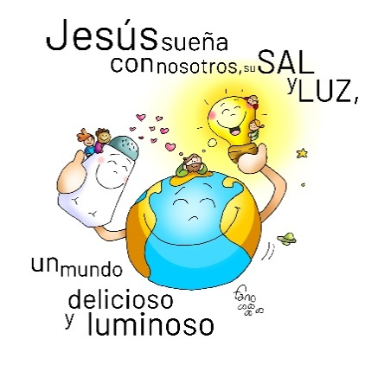
1. MONICIÓN DE ENTRADA
Hermanos y hermanas: En este domingo 5º del tiempo ordinario el Señor nos ofrece una misión, una tarea a realizar: ser como la sal y como la luz en medio del mundo. El cristiano, en su ambiente, tiene que dar "gusto y sabor" e iluminar y hacer felices a los demás. En esta Jornada de Manos Unidas soñemos con Jesús un mundo delicioso y luminoso, “declarando la guerra al hambre en el mundo”.

SALUDO DEL SACERDOTE: En el nombre del Padre... El Señor Jesús, que nos invita a ser luz en medio del mundo y a dar buen sabor a la vida, esté con vosotros.

2. SÚPLICAS DE PERDÓN

Sacerdote: A la luz de Jesús descubrimos nuestras sombras y pecados, pero su bondad y cariño le llevan a perdonarnos. Reconozcamos nuestros pecados.

- Niño/a: Tú eres la “luz de las naciones”. Pero no dejamos que la luz de tu Palabra nos guie cada día. Señor, ten piedad.

- Padre/madre: Tú eres la luz del mundo. Pero nuestras palabras y obras no son luz para los que nos ven. Cristo, ten piedad.

- Catequista: Tú eres la sal de la tierra. Pero a nosotros nos cuesta poner el sabor del amor, de la alegría y de la paz. Señor ten piedad.
3. MONICIÓN A LA PALABRA DE DIOS
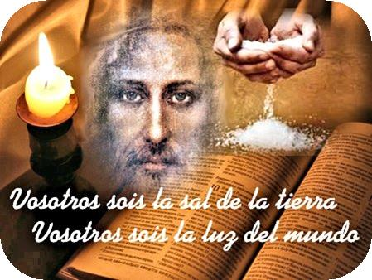
Jesús nos dice a los cristianos que nuestra misión es ser sal y luz en el mundo poniendo sabor y amor en lo que hacemos. El profeta Isaías lo concreta en las siguientes palabras: “parte tu pan con el hambriento y no te desentiendas de los tuyos… Así brillará tu luz en las tinieblas”. Pero no olvidemos, según San Pablo, que podemos contar con la fuerza de Dios, más que con nuestra sabiduría humana.
PALABRA
- ISAÍAS 58, 7-10: Surgirá tu luz como la aurora.
Esto dice el Señor: «Parte tu pan con el hambriento, hospeda a los pobres sin techo, cubre a quien ves desnudo y no te desentiendas de los tuyos. Entonces surgirá tu luz como la aurora…

- SAL. 111: R/. El justo brilla en las tinieblas como una luz.

- 1ª CORINTIOS 2, 1-5: Os anuncié el misterio de Cristo crucificado.

- Mateo 5, 1- 16: Vosotros sois sal y luz del mundo.

Narrador: En aquel tiempo, dijo Jesús a sus discípulos:

Jesús: -«Vosotros sois la sal de la tierra. Pero si la sal se vuelve sosa, ¿con qué la salarán? No sirve más que para tirarla fuera y que la pise la gente.

Vosotros sois la luz del mundo. No se puede ocultar una ciudad puesta en lo alto de un monte. Tampoco se enciende una lámpara para meterla debajo del celemín, sino para ponerla en el candelero y que alumbre a todos los de casa. Brille así vuestra luz ante los hombres, para que vean vuestras buenas obras y den gloria a vuestro Padre que está en los cielos».
Palabra de Dios

4. ORACIÓN DE LOS FIELES

Sacerdote: Oremos a Dios Padre diciendo. R. - Señor, danos tu paz. -Llénanos con tu luz, Señor. -Que mi vida sea luminosa.

1.-Por la Iglesia, para que, siendo acogedora y misericordiosa, sea sal en medio del mundo. Oremos.

2.- Por los padres cristianos para que vivan intensamente su fe y puedan ser luz para sus hijos. Oremos.

3.- Por los que dedican esfuerzo y tiempo al servicio de los más necesitados, que su ejemplo sea luminoso para todos. Oremos.

4.- Por los cristianos de hoy para que vivamos unidos a Cristo, luz del mundo que no nos deja andar en tinieblas. Oremos.

5.- Por las personas que viven sin luz, sumidos en la depresión, en el consumismo o en la pobreza. Oremos.

6.- Por las personas llamadas a ser guías y testigos de luz: maestros, educadores, músicos, padres, periodistas, escritores, poetas catequistas, políticos. Oremos.

7.- Por los voluntarios de Manos Unidas, por los misioneros, por los que trabajan por la paz y la justicia para que persistan en esta necesaria labor. Oremos.

Sacerdote: Escucha, Padre, nuestra oración. Por JNS.

5. PROCESIÓN DE OFRENDAS

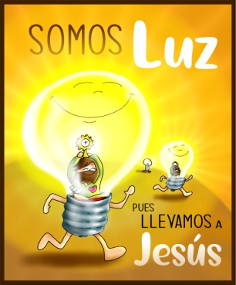
(Se preparan una bolsita de sal para cada niño, o si no, un cuenco. Preparamos un recipiente en el altar para dejar las bolsitas de sal. Y preparamos unas cerillas grandes, mejor. Cuando dejan las bolsas en el recipiente se le da una cerilla encendida para que la sostengan mientras se lee el texto).

- SAL:
Ofrecemos esta sal para decirle a Jesús que queremos, como hizo él, pasar por el mundo poniendo sabor a la vida de nuestros compañeros y vecinos, es decir, haciendo el bien.

- CERILLAS:
Recibimos esta cerilla para recordar que hemos de ser luz del mundo, aunque solo brillemos como pequeñas cerillas. Y que llevemos la luz de Cristo, la fe, el evangelio a todas partes.

- PAN Y VINO:
Hoy con el pan y el vino acercamos el sufrimiento y los deseos de los que lo pasan mal. Que nunca olvidemos el deseo del Señor: “parte tu pan con el hambriento y no te desentiendas de los tuyos”.

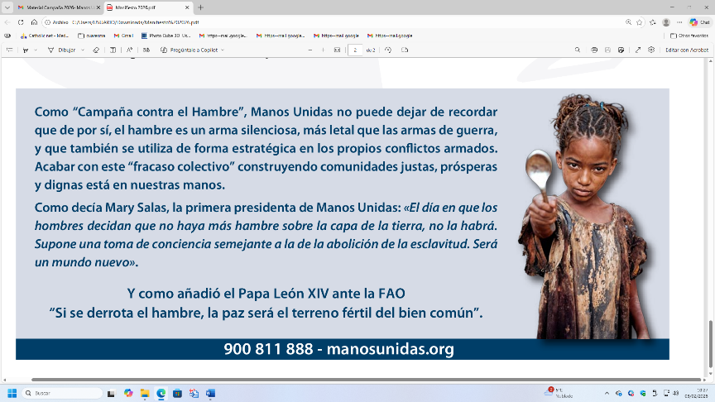
POSIBLE ORACIÓN DE ACCIÓN DE GRACIAS

Manos Unidas
Hay muchas clases de manos.
Manos que cuentan buenas noticias.
Manos que celebran la vida, juegan o escriben sueños.
Manos que cocinan y alimentan.
Manos que compran personas, que hacen daño, que destruyen a otros.
Manos que tejen sueños y proyectos. Manos que proyectan, dan luz. Manos que cuidan la naturaleza, enseñan o limpian. Manos que matan o dan miedo.
Manos que siembran y recogen, que buscan el diálogo. Manos que sueñan mundos diferentes.
Manos que quieren ser luz que ilumina y sal que da sabor al mundo y a la vida.
Manos Unidas que se solidarizan, que oran y comparten.
Hoy me pregunto: ¿Cómo son mis manos, Señor?
Ojalá que mis manos sean de las que dan y comparten, de la que acarician y dan vida.
Que lleven el bien como los misioneros y misioneras.
Que repartan ternura como los voluntarios de Manos Unidas.
Ellos sí que se empeñan en “declarar la guerra al hambre”.

FELIZ DOMINGO
QUINTO DEL TIEMPO ORDINARIO - 2026

